孔家坡漢簡與周家寨漢簡對讀札記（一）

（首發）

董逸豪

南京大學文學院

近日，隨州周家寨漢簡[1]已經整理出版，該簡的《日書》部分與先前整理出版的孔家坡漢簡的《日書》[2]內容相似，部分內容完全一致，可做文本對讀。在對兩份《日書》進行閱讀之後，有一些新的想法與認識，還請方家指正。

**一、土府、軒明、土、禁**

孔家坡漢簡日書“土功”篇中有三幅土功圖，圖一神煞的內容爲：

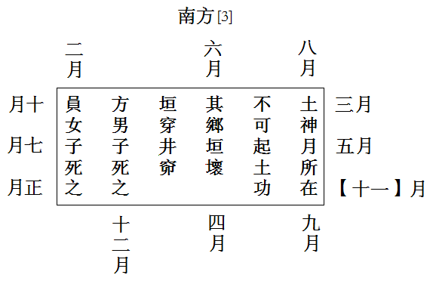

土神月所在，【208壹】不可起土功。【209壹】其鄉（向）垣、壞【210壹】垣。穿井、窌，【211壹】方，男子死之；【212壹】員（圓），女子死之。【213壹】

圖外十二月則是該神煞每月運行的辰位。整理者將“土”後的“□”釋爲“神”。據周家寨漢簡日書“土府”篇內容，可知該字應爲“府”。

周家寨漢簡日書有：

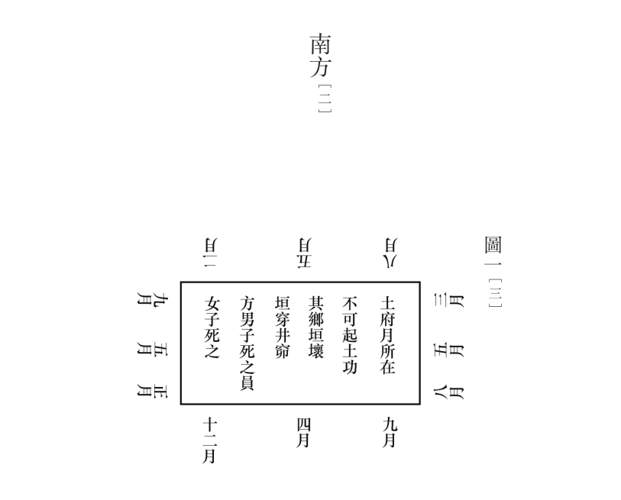

土府月所在，【215壹】不可起土功。【216壹】其郷（嚮）垣、壞【217壹】垣。穿井、窌，【218壹】方，男子死之；員（圓），【219壹】 女子死之。【220壹】

這兩條神煞的具體內容與原理一致，可視爲同一神煞。但這兩條神煞的名稱卻不相同，孔家坡漢簡中爲“土神”，周家寨漢簡則爲“土府”。

對比發現，孔家坡漢簡208號簡中的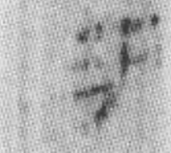應是“府”字，整理者將之釋爲“神”，或許是因爲該字右邊與“申”相近[3]。但孔簡351號簡中有“神”字，且孔簡日書中“申”字很常見，孔家坡27號簡的 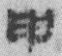、25號簡的 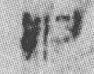，甚至“土功”篇圖三簡204號簡中的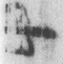，都是很完整的“申”字，沒有出現申字中間一豎斷開並錯位的情況。孔家坡208號簡的最上面一橫下邊的部件更接近“寸”。孔家坡106號簡的，這個“寸”字很明顯與208號簡的下半部分一致。可以確定這個字並不是“神”而是“府”。即孔家坡漢簡“土功”篇圖一神煞其名應該與周家寨漢簡“土府”篇圖一神煞一致，爲“土府”神煞。

所以孔家坡208號簡的釋文應爲：“土府月所在，不可起土功。其鄉（向）垣、壞垣。穿井、窌，方，男子死之；員（圓），女子死之。”

敦煌漢簡2097號簡中出現過名爲“土府”的神煞：

〼大黃種、五行、土圖、土府、財□〼 【2097】[4]

但其他出土日書中不見“土府”。

考“土府”之意，漢代的道教文獻則有對於“土府”的一些記載，《太平經》卷一百十二載：

“大陰法曹，計所承負，除算減年。算盡之後，召地陰神，並召見土府，收取形骸，考其魂神……有過高至死，上下謫作河梁山海，各隨法輕重，各如其事，勿有失脫。”[5]

《太平經》中關於“土府”的概念更多是道教層面的，與道教文化中的死亡有關。而孔家坡漢簡與周家寨漢簡中的土府神煞所導致的後果正是死亡。我們認爲道教早期文獻中的“土府”概念，是來自於秦漢時期早期數術文化。

錢光勝先生認爲土府觀念起源甚早，且土府與《楚辭·招魂》中的土伯有關，源於地下後土所治的幽都，是早期中土南方的冥界。[6]此説可以參考。

日書所見的土府神煞，其運行週期不一致，孔家坡漢簡爲正月寅，七月卯，十月辰，二月已，六月午， 八月未，三月申，五月酉，十一月戌，九月亥，四月子，十二月丑。，周家寨漢簡爲正月寅，五月卯，九月辰，二月巳，五月午，八月未，三月申，五月酉，八月戌，九月亥，四月子，十二月丑。周家寨漢簡的土府神煞出現了月序的多次重複，理解起來較爲困難，通過兩份簡牘的內容，我們能確定正月、二月、三月、四月、八月、九月、十二月土府神煞運行所在辰位，即正月寅、二月巳、三月申、四月子，八月未、九月亥、十二月丑，又因爲二簡內容一致，且爲相同神煞，故通過對讀，可認爲周家寨漢簡的土府與孔家坡漢簡土府神煞每月運行辰位一致。

《星曆考原》卷四引“《總要曆》曰：‘土符、土府、地囊，皆土神也。其日忌破土、穿井、開渠、築牆……土府者與月建同行。’”[7]可見在後世選擇通書中，土府神煞的運行週期與月建一致，正月寅，二月卯，三月辰，四月巳，五月午，六月未，七月申，八月酉，九月戌，十月亥，十一月子，十二月丑。與簡牘所見土府神煞運行不一致。

在中村璋八的《日本陰陽道書の研究》中有土符日、土府兩種神煞，這兩種神煞的運行週期是相同的，均爲丑、巳、酉、寅、午、戌、卯、未、亥、辰、申、子。且在日本文獻中，土符日神煞之符時有作府。[8]不論是土符日或是土府，日本陰陽道書中的神煞逐月運行辰位也都與簡牘中的土府神煞不同，但與放馬灘秦簡的土□月神煞相同，這樣運行週期的神煞在敦煌宅經和後世選擇通書中均作土符。

綜上，可知孔家坡漢簡與周家寨漢簡所記錄的土府神煞在流傳中僅存其名，逐月運行的神煞本身已經消亡，而在流傳中，土府或許與土符神煞相互混雜，直至宋元以後進行了區分，土府運行週期徹底與秦漢時期不同，而是與月建同神。

軒明

孔家坡漢簡207貳至212號簡有：

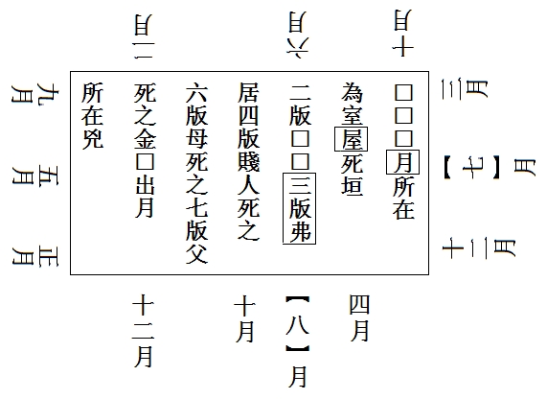

□□□月所在【207貳】為室屋，死。垣【208貳】，二版，□□；三版，弗【209貳】居；四版，賤人死之【210貳】；六版，母死之；七版，父【211貳】死之。金□出月【212貳】所在，兇（凶）。

其中207貳號簡第一、二處缺字簡文爲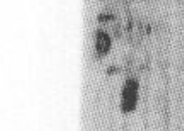字和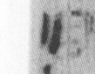字，字左旁因簡牘缺失無法辨認，但殘存的右旁可辨，右下“十”十分清晰，“十”之上的筆畫與漢代“干”的上部相近，張家山漢簡算書17號簡有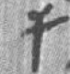，即“干”字。

而這個右旁爲“干”字後的□字，整理者未釋，簡文爲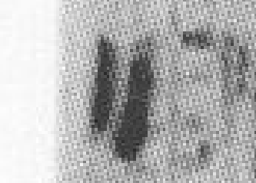，雖簡牘缺少左旁部分，但右旁字形明確，爲“月”，其左邊的一豎，結合“月”字，或許爲“明”字。

孔家坡漢簡這幅圖的內容與外圍十二辰位排布，和周家寨漢簡215貳至222貳號簡幾乎完全相同，除了外圍逐月運行的十二辰，神煞禁忌內容是一致的。且與該神煞圖形相同，內容一致的神煞僅在孔家坡漢簡與周家寨漢簡日書中出現，其他日書未見，當是同一神煞。

周家寨漢簡215貳至222貳號簡文爲：

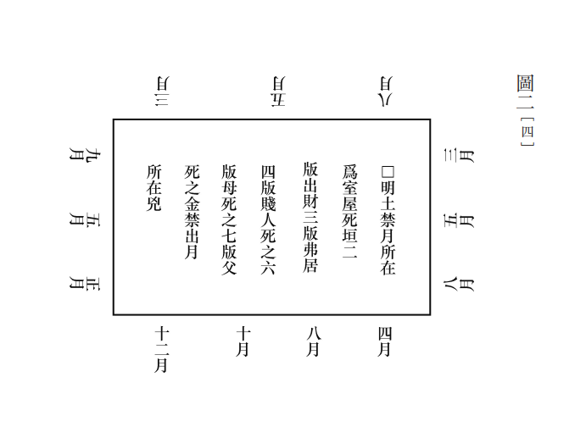

□明，土禁月所在，【215貳】爲室屋，死。垣，二【216貳】版，出財；三版，弗居；【217】四版，賤人死之；六【218貳】版，母死之，七版，父【219貳】死之，金禁出月【220貳】所在二三，兇（凶）。【222貳】

周家寨漢簡215貳號簡第一個□字，整理者未釋，簡文爲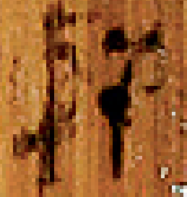，該字很明顯是左右結構，左旁“車”部清晰，右旁“干”字也很清楚，字爲從車從干的“軒”字，對此，雷海龍先生也認爲是“軒”字。[9]孔家坡漢簡207號簡的字右旁“干”相合，因此該字確爲“軒”字。

“軒”後一字，周家寨漢簡簡文爲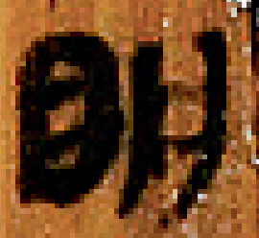，整理者釋爲“明”，可知孔家坡漢簡207號簡的字爲“明”字無誤。

結合簡文，則該神煞運行前提是“軒明”，軒明一詞，整體難解，但若將“軒”字理解爲“軒轅星”則意思較爲清晰，文獻常有“軒星”之記載，如《無上秘要存》卷三：“火星圓鏡丹精，映觀南軒星，中有三門，門中出三鋒芒，鋒芒光垂三百萬丈，一門內輒有一赤帝，凡三赤帝，備門奉衛於南真上皇真君。”[10]日書常見和赤帝有關的神煞，且這些神煞多與土功有關，和該神煞所針對的相合。

土

孔家坡漢簡207貳第三處□字，整理者未釋，簡文爲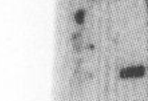，左旁殘缺，右部完整，可見爲“土”字右旁。孔家坡漢簡213叁號簡有“土”字，和字右旁一致。周家寨漢簡215貳號簡此處爲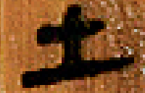，可知孔家坡207號簡的字確爲“土”字。

禁

孔家坡漢簡212貳號簡是：死之。金□出月，其中金後□字簡文爲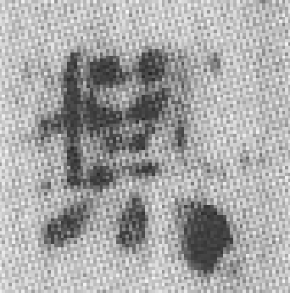，整理者未釋，王强先生認爲字疑釋爲“烏”。[11]但細審其字形，下部的“示”旁十分清楚，孔家坡漢簡347壹號簡有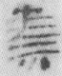“祟”字，下部“示”與下部一致。而的上部左側“木”字清楚，右側雖模糊，但與左側“木”字整體字形相似，因此上部是“林”，上下字形結合，字應該是“禁”字。周家寨漢簡220貳號簡該處字爲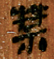，其字形與一致，故字爲“禁”字無疑。

綜上，孔家坡漢簡207貳至212號簡的簡文爲：軒明，土禁月所在為室屋，死。垣，二版，□□；三版，弗居；四版，賤人死之；六版，母死之；七版，父死之。金禁出月所在，兇（凶）。

周家寨漢簡215貳至222貳號簡文爲：軒明，土禁月所在，爲室屋，死。垣，二版，出財；三版，弗居；四版，賤人死之；六版，母死之，七版，父死之，金禁出月所在二三，兇（凶）。

**二、債**

孔家坡漢簡201壹號簡文爲：

入官以朔日數，直□者，直□者。【201壹】

其中第二個直□者的□，整理者未釋。審視簡牘圖版，□字爲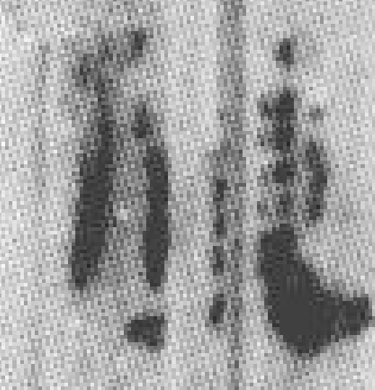，是清晰可見的左右結構。右邊字體上下結構，筆畫與“責”一致，孔家坡漢簡281貳號簡有“責”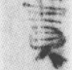字，其字形與201壹號中的右邊字形完全一致。而字左邊字體，明顯是一撇一豎的“亻”字，“亻”右的那一豎，應當是簡牘豎直斷裂導致“責”的貝部那一豎一分爲二，斷橫兩旁的小墨點可以證明。整合左右字形，字應該是“債”字。在周家寨漢簡179壹號簡中有和孔家坡漢簡201壹號簡完全相同的內容：

入官以朔日數，直（值）立者吉，直（值）債者兇（凶）。

其中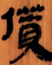字與孔家坡漢簡中的結構形態一致。所以，孔簡字當是“債”字無疑。

所以孔家坡201壹號簡的釋文爲：“入官以朔日數，直□者，直債者。”

**三、四**

孔家坡漢簡392號簡：

丑不可穿户牖，相奪日光，長子失明。【392】

該簡中的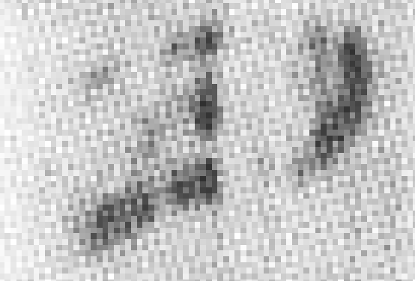字，字中墨點左淺右深，似是“一”字，但整理孔家坡漢簡中的“日”字，其“一”筆畫的墨跡都很均勻，並且沒有與“口”的外圍相連。而382號簡前一支391號簡中就有字跡清晰，墨色明顯的字 。很明顯，391號簡的“日”字，字中的“一”筆畫與外圍的的“口”字，相連，而與392號簡同篇的394號簡、395號簡中的和這兩個“四”字的中間部分的字形、墨跡與392號簡的一致。

與孔家坡漢簡392號簡篇內容一致的還有周家寨漢簡中的一篇，其中427號簡簡文爲：

子不可起土功，人支其蘘（穰）。丑不可穿户牖，相奪四光，長子失明。寅不可行，出入不至五里，人必見兵。不可【427】

內容一致的情況下，周家寨漢簡中的字明顯爲“四”字，字跡、筆畫與孔家坡漢簡中的一致。結合周家寨漢簡的簡文內容，可以確定孔家坡漢簡392號簡中的爲“四”字無疑。

因此，孔家坡392號簡的釋文爲：“丑不可穿户牖，相奪四光，長子失明。”

既然確定爲“四”，那麼“四光”的意思就與整理者原釋的“日光”不同，需要討論在孔家坡漢簡《忌日》篇和周家寨漢簡《占所爲祠日》中“四光”具體指什麼。“丑不可穿戶牖，相奪四光，長子失明。”

傳世文獻中對於“四光”的記錄不多，與數術有關的更少，其中《天文要錄存》和《榕壇問業》兩本書中的記載或許對解釋“四光”有所幫助。

《天文要錄存》：“晉卜偃曰：‘房者爲三庭四光也，下一星爲奇表，初一表也。’”[12]

該書關於“四光”的記載與房星有關，房星是二十八宿的一宿，這類內容在秦漢日書中常見。

《榕壇問業》有：“火日外光而偏屬陽，水月內光而偏屬陰，木藏內光而亦屬陽，金藏外光而亦屬陰，土藏四光而陰陽合屬。”[13]

該書對“四光”的描述，則與陰陽五行有關，陰陽五行亦多見於秦漢日書之中。

通過上述內容，我們可以簡單得知，孔家坡漢簡392號簡與周家寨漢簡427號簡的關於丑的忌日裡，四光應該是個專業的數術用語，其對象或許和星宿、陰陽、五行有關。

**四、投**

孔家坡漢簡393號簡：

以禮傷，百鬼不鄉（饗）。卯不可收五種，一人弗嘗。不可穿井，百泉不通。辰不可舉喪，出入三月，必復有喪。【393】

其中的五種前的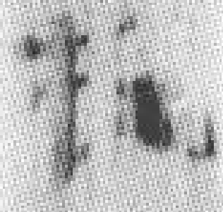字，整理者釋爲“收”。王强先生認爲該字左旁從手甚明，右旁模糊，其字待考。[14]其説對該字左旁的分析十分正確。細審該字右旁，右下的“又”字形清晰可辨，右上左側的一撇也很清楚，則該字是左旁從手，右旁下爲“又”，最貼合的字該是“投”，結合孔家坡漢簡中的269號簡和297貳號簡中的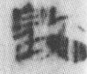、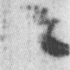、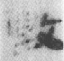。可見不論“投”還是“毀”，其右旁的“殳”的字形結構都是一致的，與孔家坡漢簡393號簡字一致。

周家寨漢簡428號簡簡文在內容上除了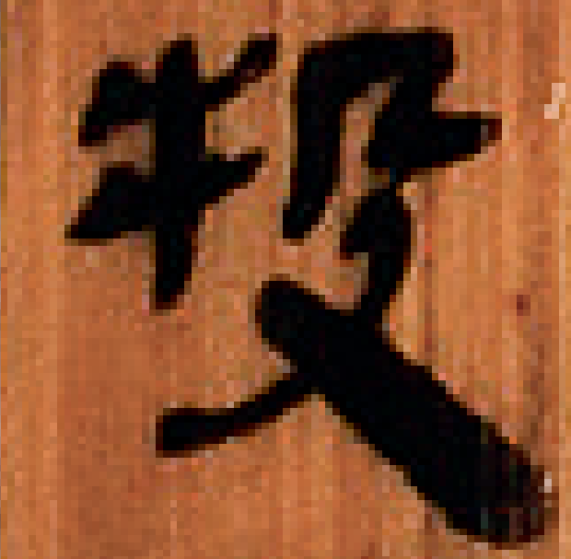字外，其他與孔家坡漢簡393號簡的一致，結合上文對孔家坡漢簡393號簡的分析，可知孔家坡393號簡的字與周家寨漢簡428號簡的一樣，毫無疑問是“投”字。

所以孔家坡393號簡的釋文應該是：“以禮傷，百鬼不鄉（饗）。卯不可投五種，一人弗嘗。不可穿井，百泉不通。辰不可舉喪，出入三月，必復有喪。”

**五、復**

孔家坡396號簡有：

……亥不可遷徙，必□以此□。

王强先生認爲 “徙時”有占占辭作“反鄉”，遂疑“其”上一字簡文作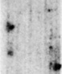，孔簡反字寫作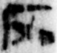，兩相對比可知字當釋“反”。[15]

而細看簡文，可發現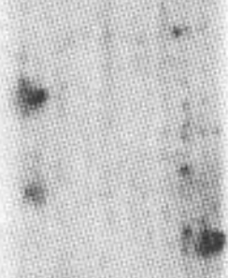在最上有一橫，除去最上一橫外，右旁有較為清晰的三處墨跡，且明顯爲左右結構。而孔家坡漢簡中的反字並非左右結構，且右邊也僅有兩處墨跡，與字不符，因此字不應釋爲“反”。

396號簡的左旁的兩處墨跡，與“亻”和“彳”的筆畫相近，右旁靠下的一橫和一點，則能識別出是“夂”，結合右上的一橫，字應該是“復”字。就近的393號簡的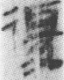的結構和字一致。而周家寨漢簡431號簡有：“……亥不可遷徙，必復其郷。【431】”，可證字確爲“復”字。

所以孔家坡漢簡396號簡的釋文應為：“……亥不可遷徙，必復其鄉。”

**六、暴**

孔家坡漢簡422號簡內容爲：

□兵。從西方來，大戰，滅軍。從北方來，大水。【422】

兵前的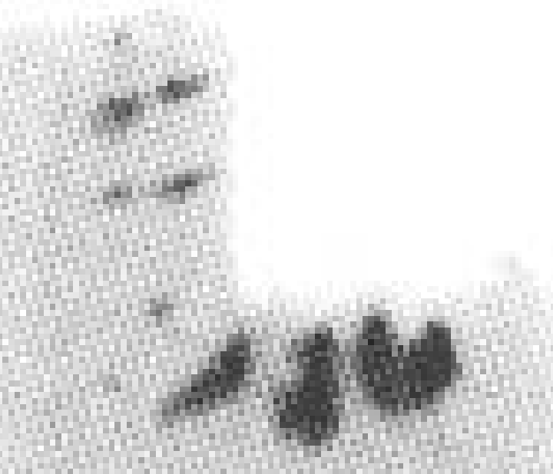字，整理者未釋，陳炫瑋先生懷疑該字爲“起”[16]，對此，王强先生認爲將之釋爲“起”還有待商榷，因爲本篇的“起”字寫作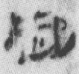，顯見與字不同，且本篇辭例均作“兵起”，無作“起兵”者。[17]但王强先生也未對字做出進一步的猜測。

周家寨漢簡371號簡的內容則能對我們識別該字提供幫助。周家寨371號簡：

正月旦，風道東北來，有歲而。道東方來，禾大孰（熟）。道東南來，民多疾。道南方來，大旱。道西南來，暴兵。道西方來，大戰。【371】

這段內容與孔家坡漢簡421號簡、422號簡的內容一致，僅在表示前來方向的動詞上有“從”、“道”之別。而在周家寨371號簡中，“道西方來”前那句兵前的字爲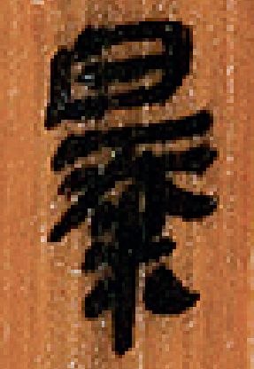，即“暴”字。將孔家坡422號簡字與字對比而看，字的下部“米”的字形十分清楚，這種上下結構書寫“米”情況在孔家坡日書中也出現過，孔家坡漢簡24號簡、65號簡的粟、字下的“米”就與字的下部一致。而字“米”左旁的一點淺色和最上的兩橫，當是“共”。《吳子》中有：“凡兵之所起者有五……其名又有五：一曰義兵，二曰强兵，三曰剛兵，四曰暴兵，五曰逆兵。”[18]此處暴兵的語義也與孔家坡422號簡的簡文意義相合，故字應是 “暴”字無誤。

因此，孔家坡漢簡422號簡應釋爲：暴兵。從西方來，大戰，滅軍。從北方來，大水。

這段簡文完整的內容爲：……有歲而爲，從東方來，禾大孰(熟)，從東南來，民多疾。從南方來……暴兵。從西方來，大戰，滅軍。從北方來，大水。

其相似內容不僅在漢簡日書中有，也存在於《史記·天官書》中：

而漢魏鮮集臘明正月旦決八風。風從南方來，大旱；西南，小旱；西方，有兵；西北，戎菽爲，小雨，趣兵；北方，爲中歲；東北，爲上歲；東方，大水；東南，民有疾疫，歲惡。[19]

結合周家寨漢簡371、372號簡：

正月旦，風道東北來，有歲而。道東方來，禾大孰（熟）。道東南來，民多疾。道南方來，大旱。道西南來，暴兵。道西方來，大戰。【371】滅軍。道北方來，大水。〼【372】

我們可將傳世文獻與出土文獻所載的八風對應情況列表如下：

|  |  |  |  |  |  |  |  |  |
| --- | --- | --- | --- | --- | --- | --- | --- | --- |
|  | 南 | 西南 | 西 | 西北 | 北 | 東北 | 東 | 東南 |
| 孔家坡 |  |  | 大戰滅軍 |  | 大水 |  | 禾大孰(熟) | 民多疾 |
| 周家寨 | 大旱 | 暴兵 | 大戰滅軍 |  | 大水 | 有歲 | 禾大孰（熟） | 民多疾 |
| 史記·天官書 | 大旱 | 小旱 | 有兵 | 戎菽爲，小雨，趣兵 | 中歲 | 上歲 | 大水 | 民有疾疫，歲惡 |

可見儘管孔家坡漢簡部分事件對應的方位因簡牘破碎或字跡難辨而缺失，但周家寨漢簡與孔家坡的幾乎一致，在和《史記·天官書》的對比下，三者僅在西南、北、東三向上有很大不同，其中出土文獻的東、北對應情況與傳世文獻相反。這可能是在文本流傳中出現的傳抄錯誤。

**七、月**

孔家坡漢簡432壹號簡有：

巳朔，蓋(協)給（洽） 司歲，民有疾，年□春□食，有兵【432壹】

春後一字整理者未釋，王强老師認爲是“秋”字，可從。

年後一字簡文作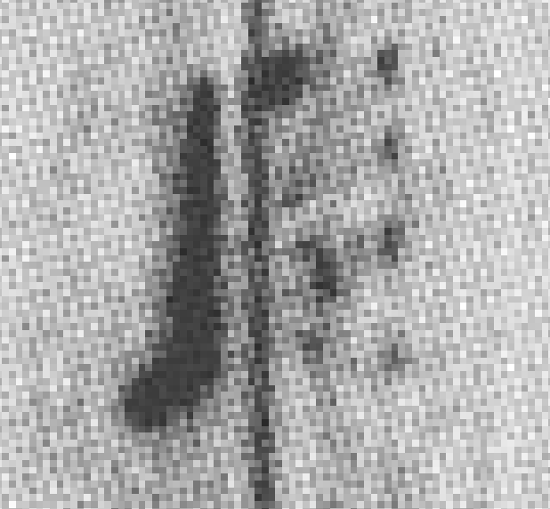，整理者缺釋，但細審簡文，該字最上的一橫和左邊的一“丿”清晰可認，而右邊比較淺的三處接近平行的三橫，這三橫整齊結束在同一豎直線上，綜合考慮，字可能是“月”。與432壹號簡同屬一篇的427壹號簡的、以及孔家坡其他篇中425號簡的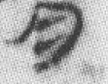都與字字形一致。周家寨漢簡362壹號簡內容爲：“巳朔，蓋（協）給（洽）司歲，民有疾，年月春秋食，有兵。”其中月字的簡文爲，是很明確的“月”字，周家寨漢簡362壹號簡與孔家坡漢簡432壹號簡的簡文內容大體一致，因此，字爲“月”字無疑。

所以孔家坡漢簡432壹號簡的釋文應爲：巳朔，蓋(協)給（洽） 司歲，民有疾，年月春秋食，有兵。

**八、方、五味**

孔家坡漢簡461號簡有：

……□□，西方𩚩(苦)，北方齊(辛)，中央甘，是【胃（謂）】五(味)。東方徵，南方羽，西方商，北方角，【461】

西方前的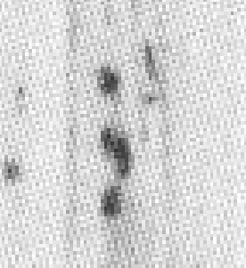字，整理者缺釋，從字的構型來看，下部是“刀”，上部是斷續的一橫，結合起來該字應該是“方”字。且該篇簡文其他簡中也有“方”字，如461號簡的、，整體構型與可視部分一致。且周家寨漢簡437號簡簡文和孔家坡漢簡461號簡內容大體一致，此處字爲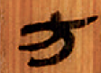。對比，可知確爲“方”字。

孔家坡漢簡461號簡中有各向對應五味的記載，但由於該簡有殘缺，東向與南向所對應的各味不明，周家寨漢簡的歲篇內容與孔家坡的相似，且由於簡牘完整，對五味的記錄沒有殘缺：

東方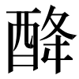（酸），南方隸（辛？），西方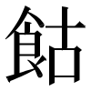（苦），北方齊（𨣧），中央甘，是胃（謂）五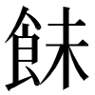 （味）……【437】

孔家坡漢簡的整理者將北方齊之齊注爲辛，而周家寨漢簡的整理者認爲齊，疑讀爲𨣧，鹹之意。兩處漢簡關於五味的搭配如下表所示

|  |  |  |  |  |  |  |
| --- | --- | --- | --- | --- | --- | --- |
| 五味 |  | 東 | 南 | 中央 | 西 | 北 |
| 孔家坡 | □ | □ | 甘 | （苦） | 齊（辛） |
| 周家寨 |  | 隸（辛） | 甘 | （苦） | 齊（𨣧）（鹹） |

可見周、孔兩處漢簡在中央甘、西方苦、北方齊上的記載是一致的，區別是整理者對齊字的理解。回到周家寨漢簡的簡文本身，整理者釋南方隸爲辛，與孔家坡漢簡整理者將北方齊注爲辛相悖。

隸，應讀爲醝。醝，又寫作鹺，訓為鹹也。《禮記》卷五《曲禮下》：“鹽曰鹹鹺。”[20]醝爲齒音歌部字，隸爲齒音月部字，二者音近，意合。因周家寨漢簡歲篇五味中南方隸應讀爲醝，訓爲鹹。[21]其釋文爲：東方（酸），南方隸（醝），西方（苦），北方齊（𨣧），中央甘，是胃（謂）五 （味）……【437】

修正後兩處漢簡的五味搭配如下表所示：

|  |  |  |  |  |  |  |
| --- | --- | --- | --- | --- | --- | --- |
| 五味 |  | 東 | 南 | 中央 | 西 | 北 |
| 孔家坡 | □ | □ | 甘 | （苦） | 齊（辛） |
| 周家寨 |  | 隸（醝）（鹹） | 甘 | （苦） | 齊（辛） |

**九、日月**

孔家坡漢簡459、460號簡簡文爲：

於是紀胃(謂)而【459】定四鄉(向)，和陰陽，雌雄乃通。於是令日當月，令月當歲，各十二時。東方青，南方赤，西方白，北方黑，中央【460】

其中459號簡而字前的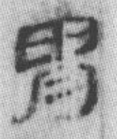字，整理者釋作“胃”，通謂。但結合459、460號簡上下文內容，字當是日、月二字[22]，其中“日”字訛誤，錯寫爲“田”，造成了字識別上的困難。糾其下文，强調“令日當月，令月當歲”與四向，這和459號簡的“定四鄉(向)”符合，若爲日月，則語義與460號簡內容全然相符。

周家寨漢簡436號簡內容與這二處簡一致，其簡文爲，顯見是“日、月”二字。因此孔家坡漢簡459號簡的字當是“日、月”二字無疑。

故459、460號簡應釋爲：於是紀日月而四鄉(向)，和陰陽，雌雄乃通。於是令日當月，令月當歲，各十二時。東方青，南方赤，西方白，北方黑，中央

**十、色**

孔家坡漢簡462號簡內容爲：

中央宫，是胃(謂)五音。□□……音者以占悲樂。於是令火勝金，令水勝火，令土勝水，令 【462】

其中五音後的□簡文爲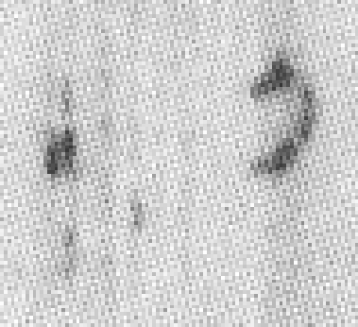，整理者未釋。但從簡文的墨跡看，右旁的筆畫與“卩”相似。左旁的一處墨跡不明，左旁墨跡上下相連，爲“人”字。且字形整體與孔家坡漢簡352壹號簡的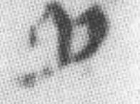“色”字相似，孔家坡漢簡中的“色”字常寫作形。而周家寨漢簡438號簡內容與孔家坡462號簡完全一致，其簡文作，即“色”字。因此字爲“色”字無疑。

孔家坡462號簡當釋爲：中央宫，是胃(謂)五音。色□……音者以占悲樂。於是令火勝金，令水勝火，令土勝水，令

**十一、405、410、411、412、413、416、423和殘簡27號簡綴合**

孔家坡漢簡405、410、411、412、413、416、423和殘簡27號簡的釋文分別爲：

……至三日有陰，君子死，民多疾。三日晏暑，國安，五穀皆孰(熟)。【405】

正月上旬丁己雨，上歲；中旬丁【己】雨，中歲；下旬丁己雨，下歲；三丁己雨，毋(無)歲。朔日雨，歲幾(饑)，有兵。【410】

……【411】

入正月四日，旦溫植禾爲，晝溫中禾爲，夕溫穉禾爲，終日溫三百。【412】

入正月八日，見赤雲麻[23]爲，黑雲叔(菽)爲，青雲麥爲，黃帝<雲>禾爲，白雲稻爲，五色大飢(饑)。【413】

子，白雲疾行，庚辛黑雲，壬癸赤雲，丙丁青雲，甲乙黃雲。行而雲一，天下旱。[24]【416】

……雲爲水，白雲爲凶，青雲爲兵。凡以凶吉，雲高終歲。【423】

至中歲至雲下者歲□……【殘27】

整理者將這些簡文置入“占”篇，但因簡牘破碎，沒有成篇。周家寨漢簡中存在相似內容，並有部分是連續的，根據周家寨漢簡376號簡：“正月比三日見赤雲，爲旱；黑雲，爲水；白雲，爲兇（凶）；青雲，爲兵。凡以兇（凶）吉，雲高，終歲至；中，歲至；雲下者，始至。【376】”，可以將孔家坡漢簡423號簡、殘27號簡綴合，簡文作：

……雲爲水，白雲爲凶，青雲爲兵。凡以凶吉，雲高終歲。至中歲至雲下者歲□……

孔家坡410號簡的內容到朔日止，而同樣的內容，周家寨漢簡的375號簡則是：“正月上旬丁、己雨，上歲；中旬丁、【己】雨，中歲；下旬丁、己雨，下歲。三丁、己雨，毋（無）歲。·朔日雨，歲穖（饑）。入正月二日小雨，小饑；大雨，大饑。【375】”還有正月二日的記錄，因此孔家坡漢簡的這段文字應該與周家寨漢簡的一樣，是記錄入正月各日情況。

《史記·天官書》云：

欲終日有雨，有雲，有風，有日。日當其時者，深而多實；無雲有風日，當其時，淺而多實；有雲風，無日，當其時，深而少實；有日，無雲，不風，當其時者稼有敗。如食頃，小敗；熟五斗米頃，大敗。則風復起，有雲，其稼復起。各以其時用雲色占種所宜。其雨雪若寒，歲惡。[25]

欲終日後本有“有雨”二字，中華書局整理者據梁玉繩志疑卷一五：“正月旦有雲、有風、有日，至今農占謂之三有。若雨，則爲歲惡也。漢志無‘有雨’二字，此疑衍。”刪去“有雨”二字。而孔家坡漢簡410號簡中有正月上旬丁巳雨，上歲內容，398號簡則有：正月甲乙雨，雨膏；丙丁雨，田嚣；戊己雨，禾饒；庚辛雨，田多蒿；壬癸雨，禾消。這都説明在西漢早期，正月有雨並完全對農業造成歲惡的後果。正月的雨應當與後世農占三有一起構成了《史記·天官書》這部分的內容，其不僅與上文所屬的八風有關，也能將孔家坡410號簡、411號簡423號簡、殘27號、405號簡[26]、412號簡、413號、416號簡按順序綴合起來，其簡文內容爲：

正月上旬丁己雨，上歲；中旬丁【己】雨，中歲；下旬丁己雨，下歲；三丁己雨，毋(無)歲。朔日雨，歲幾(饑)，有兵。……雲爲水，白雲爲凶，青雲爲兵。凡以凶吉，雲高終歲。至中歲至雲下者歲□……至三日有陰，君子死，民多疾。三日晏暑，國安，五穀皆孰(熟)。入正月四日，旦溫植禾爲，晝溫中禾爲，夕溫穉禾爲，終日溫三百。入正月八日，見赤雲麻[27]爲，黑雲叔(菽)爲，青雲麥爲，黃帝<雲>禾爲，白雲稻爲，五色大飢(饑)。……子，白雲疾行，庚辛黑雲，壬癸赤雲，丙丁青雲，甲乙黃雲。行而雲一，天下旱。

這是一篇與雨、雲有關的占卜書，意在通過觀測正月下雨的日子、每日的雲氣判斷農業與軍事情況。

**十二、殘23號簡與363號簡**

孔家坡漢簡的殘23號簡爲：

……有疾，四月小汗（閒）……【残23】

整理者将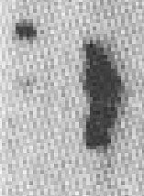字释爲“月”，但細審字形，該字更似“日”字，改釋後簡文爲：……有疾，四日小汗（閒）……王强先生認爲之前的殘23號簡屬於“死”篇，但據改釋後的內容，其應當屬於“有疾”篇的“地支占疾”。周家寨漢簡的“病日”篇同樣有“地支占疾”部分，其內容與孔家坡漢簡的“地支占疾”一致，對比後發現，周家寨漢簡“病日”共出現四處“四日小汗（閒）”，孔家坡漢簡則因爲簡文殘缺，成文部分僅有子有疾、寅有疾、辰有疾三處，缺少亥有疾。孔家坡漢簡和周家寨漢簡的亥有疾分別爲：

……汗(閒)。祟人炊、老人。癸亥人鄭(定)有疾死。【孔363】

亥有疾，四日小汗（閒），七日大汗（閒）。其祟人炊、老人、色鬼。·癸亥【周415壹】 〖亥〗人鄭（定）有疾死。【周416壹】

因此可以認爲殘23號簡是孔家坡363號簡的缺失部分，將殘23號簡與363號簡綴合起來，即：

……有疾，四月小汗（閒）……汗(閒)。祟人炊、老人。癸亥人鄭(定)有疾死。

1. 湖北省文物考古研究所編著：《隨州周家寨漢墓簡牘》，科學出版社，2025年。
2. 湖北省文物考古研究所、隨州市考古隊編著：《隨州孔家坡漢墓簡牘》，文物出版社，2006年。
3. 王强：《孔家坡漢墓簡牘校釋》，吉林大學碩士學位論文，2014年，第89頁。
4. 甘肅省文物考古研究所編：《敦煌漢簡》，中華書局，1991年，第301頁。
5. 王明編：《太平經校註》，中華書局，1960年版，第579頁。
6. 錢光勝：《唐五代宋初冥界觀念及其信仰研究》，蘭州大學博士學位論文，2013年，第98頁。
7. [清]李光地等編：《星曆考原》卷四《月事凶神》，上海古籍出版社，1991年版，第811-67頁。
8. [日]中村璋八：《日本陰陽道書の研究》，汲古書院，1985年版，第311、392頁。
9. 雷海龍：《周家寨漢簡校讀札記》，簡帛網，2025年8月10日。http://m.貳sm.org.cn/?hanjian/9739.html
10. [北周]宇文邕纂：《無上秘要存》卷三，明正統道藏本。
11. 王强：《孔家坡漢墓簡牘校釋》，第90頁。
12. [唐]李鳳撰：《天文要錄存》卷十四《房占》。
13. [明]黃道周撰：《榕壇問業》卷七。
14. 王强：《孔家坡漢墓簡牘校釋》，第146頁。
15. 王强：《孔家坡漢墓簡牘校釋》，第146頁。
16. 陳炫瑋：《孔家坡漢簡日書研究》，第195頁。
17. 王强：《孔家坡漢墓簡牘校釋》，吉林大學碩士學位論文，2014年，第151頁。
18. 孫董霞撰：《吳子彙校集釋》，江蘇鳳凰出版社，2021年版，第25頁。
19. [漢]司馬遷撰：《史記》卷二十七《天官書》，中華書局，2013年版，第1591頁。
20. [清]阮元撰：《十三經註疏上》，上海古籍出版社，1997年版，第1269頁。
21. 該字的釋讀得到程少軒老師提示。
22. 該觀點最初在南京大學古文字2025春季讀書會上由李泓同學提出，在周家寨漢簡出版後，筆者考證簡文進一步確認。
23. 麻，簡文爲，整理者釋作禾，高一致先生認爲简文中属水的黑云对应菽、属木的青云对应麦、属金的白云对应稻，这三组的配对与《金匮真言论》所记相合，而属火的赤云、属土的黄云都对应“禾”，则与“火麻”“土稷”无法匹配。据前文所述，简文中“禾”为狭义的稷，那么属土的黄云对应的“禾”即稷，正好与《金匮真言论》所载“土稷”相合，因此简文“赤云禾”之“禾”当不确，似应为“麻”之误。高一致：《孔家坡漢簡日書補札五則》，《江漢考古》，2021年第5期。
24. 高一致先生對該簡文進行重新句讀。高一致：《孔家坡漢簡日書補札五則》，《江漢考古》，2021年第5期。
25. [漢]司馬遷撰：《史記》卷二十七《天官書》，中華書局2013年版，第1591頁。
26. 高一致先生在2021年對423號簡、殘27號簡、405號簡進行了綴合。詳見高一致：《孔家坡漢簡日書補札五則》，《江漢考古》，2021年第5期。
27. 麻，簡文爲，整理者釋作禾，高一致先生認爲简文中属水的黑云对应菽、属木的青云对应麦、属金的白云对应稻，这三组的配对与《金匮真言论》所记相合，而属火的赤云、属土的黄云都对应“禾”，则与“火麻”“土稷”无法匹配。据前文所述，简文中“禾”为狭义的稷，那么属土的黄云对应的“禾”即稷，正好与《金匮真言论》所载“土稷”相合，因此简文“赤云禾”之“禾”当不确，似应为“麻”之误。高一致：《孔家坡漢簡日書補札五則》，《江漢考古》，2021年第5期。